**FIAP - FACULDADE DE INFORMÁTICA E ADMINISTRAÇÃO PAULISTA**

**MASTERING RELATIONAL AND NON-RELATIONAL DATABASE**

* Milton Goya

**TURMA:**

* 2TDSPZ

**ALUNOS:**

* Felipe Torlai RM 550263
* Felipe Pinheiro RM 550244
* Gabriel Girami RM 98017
* Gustavo Vinhola RM 98826
* Jean Carlos RM 550430

**EMPRESA:**

* NextGen

**PROJETO:**

* Sistema de Gestão de Experiência do Cliente

**O DESAFIO:**

* Os Diagramas que deverão ser construídos no Oracle Data Modeler, cumprindo

a notação DER- (Logical Model) e o MER - (Physical Model).

* Deverá ser utilizado obrigatoriamente a notação de Barker para o DER- (Logical

Model) e no mínimo está na 3ª Forma Normal (3FN).

* Arquivo PDF contendo o Projeto de Banco de Dados, o Modelo Lógico e Físico.

**SUMÁRIO**

**NOSSO PROJETO**..........................................................................................................**4**

**MODELO LÓGICO**........................................................................................................**5**

**MODELO FÍSICO**..........................................................................................................**6**

# **NOSSO PROJETO**

No cenário empresarial contemporâneo, a capacidade de extrair ideias valiosas e acionáveis a partir dos dados é fundamental para impulsionar o sucesso e o crescimento dos negócios. Nesse contexto, a NextGen se destaca ao oferecer soluções avançadas de inteligência artificial e análise de dados, projetadas para capacitar as empresas na compreensão profunda das interações de seus leads, potenciais clientes e clientes.

Estamos introduzindo ferramentas avançadas para coletar o feedback dos clientes em uma variedade de pontos de contato, abrangendo tanto canais online quanto offline. Essas iniciativas incluem pesquisas de satisfação, análise de sentimento nas redes sociais e a obtenção de feedback em tempo real.

Além disso, empregamos técnicas de análise profunda para examinar extensivamente os dados de feedback dos clientes, visando identificar padrões e tendências significativas. Essa análise nos capacita a detectar pontos problemáticos na jornada do cliente e áreas que demandam aprimoramentos.

Para esse projeto funcionar, devemos guardar no banco de dados três principais entidades:

* Usuário, que é responsável por fazer o feedback;
* Feedback realizado, com o sentimento do usuário extraído e a empresa direcionada;
* Empresa, com os dados da mesma e o ramo que a empresa Plusoft atende.

Os atributos de cada entidade foram baseados em uma base de dados que extraímos para retirar a melhor análise de dados dos clientes e fazer previsões com precisão.

Esses atributos, separados por classe, são:

* Usuário: id, nome, data de registro, satisfação, se é idoso, tempo de serviço e previsão de saída
* Feedback: id, nome do usuário, sentimento, data do feedback, empresa-alvo
* Empresa: id, nome, data de registro, número de feedbacks, ramo respectivo da Plusoft

# **MODELO LÓGICO DE BANCO DE DADOS**

Construímos um modelo lógico baseado na situação e a proposta feita. Esse é o modelo lógico:

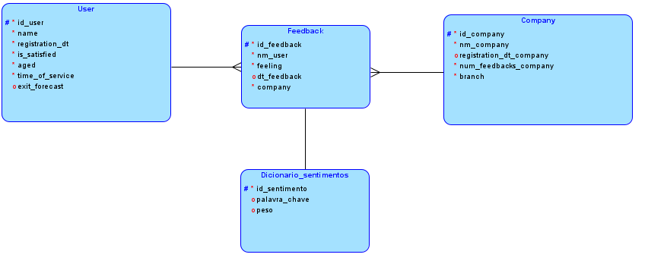

**MODELO FÍSICO**

A partir da proposta e modelo lógico, foi gerado o modelo físico conforme imagem a seguir:

Obs: Dê um zoom se for necessário